CHUỖI PHẢN ỨNG HỮU CƠ

Câu 1:

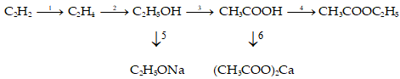

(1) C2H2 + H2 (to,xt)🡪 C2H4

(2) C2H4 + H2O 🡪 C2H5OH

(3) C2H5OH + O2 🡪 CH3COOH + H2O

(4) CH3COOH + C2H5OH 🡪 CH3COOC2H5 + H2O

(5) C2H5OH + Na 🡪 C2H5ONa +1/2 H2

(6) 2CH3COOH + CaCO3 🡪 (CH3COO)2Ca + H2O + CO2

Câu 2:

(1) CaC2 + 2H2O 🡪 Ca(OH)2 + C2H2

(2) C2H2 + H2 (to,xt)🡪 C2H4

(3) C2H4 + H2O 🡪 C2H5OH

(4) 2C2H5OH + 2K 🡪 2C2H5OK + H2

(5) C2H5OH + O2 🡪 CH3COOH + H2O

(6) CH3COOH + C2H5OH 🡪 CH3COOC2H5 + H2O

**Câu 3:**

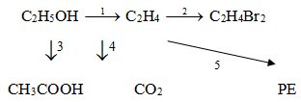

(1) C2H5Oh (to,xt)🡪 C2H4 + H2O

(2) C2H4 + Br2 🡪 C2H4Br2 (3) C2H5OH + O2 🡪 CH3COOH + H2O

(4) C2H4 + 3O2 🡪 2CO2 +2 H2O (5) n(CH2=CH2) (to,xt,p)🡪 -(- CH2-CH2 -)-n

Câu 4:

